**M1 Sciences du médicament, UEM907  
La cellule : unité fonctionnelle du vivant : du fondamental à la physiopathologie**

**Contrôle continu de Biologie Cellulaire, 2023-2024**

Concernant le réticulum endoplasmique (RE)

**Cocher les bonnes réponses**

**A propos de la biosynthèse des glycoprotéines dans le réticulum endoplasmique**

**a.** La SRP interagit avec la séquence signal d’une protéine en cours de biosynthèse.

**b.** La lumière du RE est plus oxydante que le cytosol.

**c.** La N-glycosylation s’effectue avec pour substrat un oligosaccharide précurseur possédant 2 résidus Glucose.

**d.** La calnexine est une chaperone des régions hydrophobes des protéines.

**e.** XBP1 est un ARN messager épissé par IRE-1 en cas de stress conformationnel.

**A propos des lipides et des fonctions métaboliques du réticulum endoplasmique**

**a.** La biosynthèse de nouveaux phospholipides a lieu dans le feuillet luminal de la membrane du RER.

**b.** Les gouttelettes lipidiques sont formées par accumulation de triglycérides dans la membrane du RE.

**c.** La membrane du RE est la plus pauvre de la cellule en cholestérol.

**d.** En cas de défaut de cholestérol cellulaire, SREBP provoque une augmentation de la transcription du gène qui code le récepteur LDL.

**e.** Le métabolisme des xénobiotiques a lieu exclusivement dans le RER.

Concernant le Trafic

**Cocher les bonnes réponses**

**A propos des acteurs moléculaires du trafic vésiculaire**

**a.** Le passage de Arf-GDP à Arf-GTP nécessite une protéine GEF (Guanine Nucleotide Exchange Factor).

**b.** La clathrine est utilisée aussi bien par le Golgi que par la membrane plasmique.

**c.** La fission des vésicules depuis un compartiment donneur nécessite Arf.

**d.** Les v-SNARE et les t-SNARE sont dissociés par une ATPase appelée NSF après la fusion membranaire.

**e.** Les protéines Rab contrôlent certaines étapes de trafic en facilitant la reconnaissance entre partenaires du système d’accostage.

**A propos d’étapes spécifiques du trafic**

**a.** Les éléments de transition sont de petites régions lisses du RER.

**b.** La récupération des protéines résidentes du RE depuis le Golgi est rendue possible par le pH intraluminal basique de cet organite.

**c.** Les protéines qui le traversent sont plus diluées dans l’appareil de Golgi que dans le RE.

**d.** Les radeaux lipidiques maintiennent les protéines à ancre GPI dans le Golgi.

**e.** Les corps multivésiculaires sont générés grâce à l’action du système ESCRT.

Concernant la mitochondrie

**Cocher les bonnes réponses**

**a.** La cardiolipine est un phospholipide spécifique de la membrane externe de la mitochondrie.  
**b.** La protéine DRP 1 est impliquée dans la fission mitochondriale.  
**c.** La protéine OPA est responsable de la fusion des membranes mitochondriales internes.  
**d.** Le complexe MICOS (mitochondrial contact site and cristae organizing system) est constitué des complexes de la chaine respiratoire.  
**e.** Tous les phospholipides qui constituent les membranes mitochondriales sont synthétisées dans le réticulum endoplasmique.  
  
**a.** Lesprotéines mitochondriales synthétisées dans le cytosol entrent dans la mitochondrie accompagnées de protéines chaperonnes cytosoliques.  
**b.** Le complexe SAM permet l’ancrage des protéines dans la membrane mitochondriale externe.  
**c.** Dans la chaine respiratoire, l’ubiquinone permet le transfert des électrons entre le complexe I et le complexe III.  
**d.** Dans le tissu adipeux brun, l’ATP synthase permet la production de chaleur grâce à l’énergie libérée lors du transfert des protons de l’espace intermembranaire vers la matrice.  
**e.** La molécule H2O est l’accepteur final des électrons dans la chaine respiratoire.

Concernant le cytosquelette

**Cocher les bonnes réponses  
a.** La tubuline GDP ne contient que du GDP comme nucléotide. **b.** Un microtubule ancré dans le centrosome ne peut pas faire de treadmilling. **c.** Les protéines +TIPs sont des protéines stabilisatrices des microtubules.

**d.** Les kinésines se déplacent vers le bout (+) des microtubules. **e.** Le mouvement des cils et des flagelles est dû à l’action de moteurs moléculaires de type myosine.

**a.** La profiline favorise la polymérisation de l’actine.  
**b.** Les fibres de stress sont constituées de microfilaments d’actine organisés en réseau.  
**c.** La petite protéine G Rac favorise la formation des lamellipodes.  
**d.** Le complexe ARP2/3 est impliqué dans la nucléation dendritique de l’actine au cours de la migration cellulaire.  
**e.** Le déplacement des myosines nécessite l’hydrolyse de l’ADP.

Concernant le cytosquelette de septines

**Complétez les phrases ou entourez la bonne réponse oui/non**

**a.** In vivo, les filaments de septines ont une appétence pour les courbures membranaires ___________.

**b.** Les filaments de septines sont constitués d’hétéromères palindromiques. Oui / Non

**c.** Au niveau moléculaire, les septines jouent un rôle de _______ __ _________ à la base du cil primaire.

**d.** Sur le microtubule, les septines jouent le rôle de protéines d’échafaudage pour les enzymes de la polyglutamylation. Oui / Non

**e.** Les septines sont impliquées dans la réponse aux changements de l’environnement cellulaire.

Oui / Non

Concernant les filaments intermédiaires

**Complétez les phrases ou entourez la bonne réponse oui/non**

**a.** Les kératines peuvent être des marqueurs de cancer. Oui /Non

**b.** La vimentine est un neurofilament. Oui /Non

**c.** Les filaments intermédiaires permettent le bon positionnement de l’appareil de Golgi. Oui /Non

**d.** Les filaments intermédiaires se réorganisent en réponse à différents ________________ cellulaires.

**e.** Les gènes codant pour les _________________ sont les gènes ancestraux de la famille des filaments intermédiaires.

Concernant la culture, le cycle cellulaire et la sénescence

**Complétez les phrases ou entourez la bonne réponse oui/non**

**a.** Les cellules peuvent être cultivées sur des supports poreux.Oui / Non

**b.** Les fibroblastes humains peuvent être reprogrammés en cellules ______________ pluripotentes.

**c.** Le point de restriction d’entrée dans un nouveau cycle cellulaire a lieu en phase ____ de l’interphase.

**d.** En phase S, les cellules sont diploïdes. Oui / Non

**e.** La mitose permet de séparer les ______________ sœurs des chromosomes.

**a.** Les cellules quiescentes (G0) et sénescentes sont dépourvues du marqueur de prolifération ______________.

**b.** Le _______________ permet de dégrader les protéines Cyclin B ubiquitinées en début d’anaphase.  
**c.** Le _______________ primaire est une structure sensorielle de l’environnement qui est présente dans les cellules quiescentes/G0.

**d.** Lorsque la lamine A est déphosphorylée par CDK1, cela participe à la rupture de l’enveloppe nucléaire. Oui / Non

**e.** La sénescence est un processus qui peut être anti-cancéreux, en empêchant les cellules ayant une mutation oncogénique de proliférer.Oui / Non

Concernant les jonctions, la matrice extracellulaire, la polarité et la migration

**Complétez les phrases ou entourez la bonne réponse oui/non**

**a.** On retrouve les protéines claudines dans les jonctions ________________ .

**b.** On retrouve les protéines cadhérines classique associées à des caténines dans les jonctions ________________ .

**c.** Les protéines _____________ reconnaissent des oligosaccharides pour permettre l’adhésion transitoire entre deux types cellulaires distincts.

**d.** On retrouve les connexinesdans les jonctions gap. Oui / Non

**e.** Les intégrines constituent une famille de protéines transmembranaires impliquées dans les adhésion focales (FA) et les hémi-desmosomes.Oui / Non

**Complétez les phrases ou entourez la bonne réponse oui/non**

**a.** Dans les tissus conjonctifs, les fibroblastes peuvent synthétiser mais aussi dégrader les protéines de la matrice extracellulaire. Oui /Non

**b.** Lors de la migration lobopodiale, le noyau entouré de kératine jour le rôle de piston qui exerce une pression vers l’antérieur. Oui /Non

**c.** Pour l’établissement et le maintien de la polarité cellulaire, les protéines aPKC colocalisent toujours avec des phospholipides PIP2. Oui /Non

**d.** La transition épithélio-mésenchymateuse (EMT) doit être ______________ pour permettre une migration cellulaire collective.

**e.** Les cellules qui ont un noyau déformable vont pouvoir migrer plus facilement dans un espace contraint, mais risquent d’accumuler des défauts de leur ______________.

Concernant les morts cellulaires

**Complétez la figure ou entourez la bonne réponse oui/non**

**a.** La nécrose correspond toujours à une mort cellulaire accidentelle (ACD). Oui / Non

**b.** La nécrose conduit toujours à une réponse inflammatoire. Oui / Non

**c.** Dans une analysepar cytométrie en flux, quels types de cellules (vivantes, en apoptose ou en nécrose) se trouvent dans les deux zones indiquées par une flèche ?

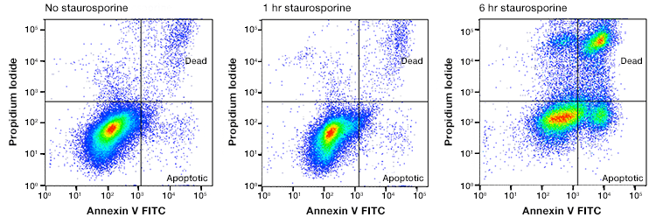

Annexin V

Propidium Iodide (PI)

**d.** Dans les caspases initiatrices, le domaine DED (Death Effector Domain) contient le site catalytique. Oui / Non

**e.** Au cours de l’apoptose, l’ADN n’est pas clivé de manière aléatoire. Oui / Non

**Complétez les phrases ou entourez la bonne réponse oui/non**

**a.** Bcl-2 est une protéine anti-apoptotique. Oui /Non

**b.** L’apoptosome ne se forme que lors de l’activation de la voie intrinsèque de l’apoptose. Oui /Non

**c.** Au niveau moléculaire, l’autophagie commence par la formation d’un ____________________.

**d.** La mitophagie est une autophagie ____________________.

**e.** L’autophagie peut être mise en évidence par le marquage de la protéine LC3-I. Oui /Non

**Examen de Biologie Cellulaire, 1ere session, 2023-2024**(14/28 points - 1h) **Les corrections sont en rouge**  
*Adapté de Le Dour et al., Nature Com. (2022).*

Des mutations dans le gène lamine A/C (*LMNA*) sont à l’origine de cardiomyopathies humaines. Dans ces maladies, on observe une augmentation de l’activité de la kinase ERK1/2.  
Ici les chercheurs utilisent des lignées cellulaires de myoblastes C2C12 de souris, l’une sauvage (C2-WT) et l’autre ayant la mutation H222P de la lamine A (C2-H222P) pour mieux comprendre ces cardiomyopathies.  
Remarque : les cellules C2C12 différenciées en myotubes sont des modèles classiques de cellules musculaires contractiles.

La thréonine 25 de la Cofiline-1 est un substrat connu de la kinase ERK1/2. Les chercheurs ont étudié cette phosphorylation dans leur lignées cellulaires (figure 1A-A’) et analysé son effet sur la localisation du facteur de transcription MRTF-A (figure 1B-B’). Ils ont également testé l’effet de l’inhibition de la voie MEK/ERK1/2 (traitement selumetinib) sur la localisation de MRTF-A dans leur lignées (figure 1C-C’-C’’).

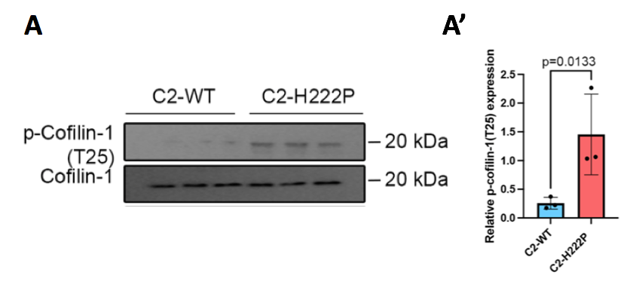  
**Figure 1** : Phosphorylation de la thréonine 25 (T25) de la Cofiline-1 et localisation du facteur de transcription MRTF-A.  
**A.** Western-blots de la Cofiline-1 phosphorylée (P-Cofilin-1 T25) et de la Cofiline-1 totale, réalisés à partir d’extraits protéiques de cellules C2-WT et C2-H222P (n = 3)  
**A’.** Quantification et analyse statistique de l’expérience A.

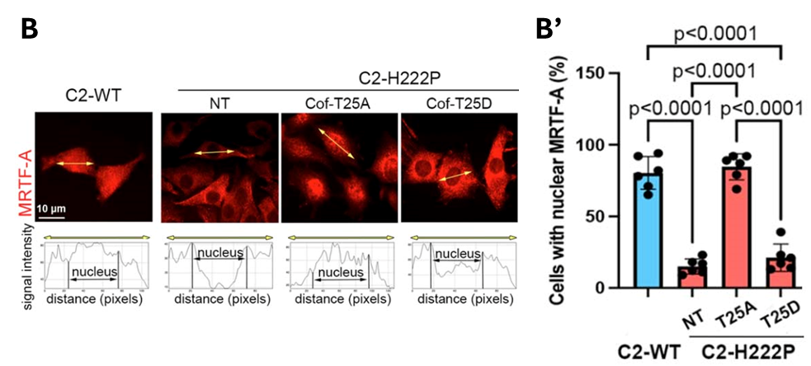

**B.** Immunofluorescence de MRTF-A (rouge) dans les cellules C2-WT et C2-H222P transfectées ou non avec des plasmides codant la Cofiline-1 non phosphorylable (Cof-T25A) ou une forme phosphomimétique (Cof-T25D) (NT = non transfectées). Les graphes du bas correspondent à l’intensité du signal MRTF-A le long des flèches jaunes dessinées sur les cellules, pour quantifier sa répartition nucléo-cytoplasmique.  
**B’.** Quantification et analyse statistique de l’expérience B, montrant la localisation nucléaire de MRTF-A (%), (n = 200 cellules).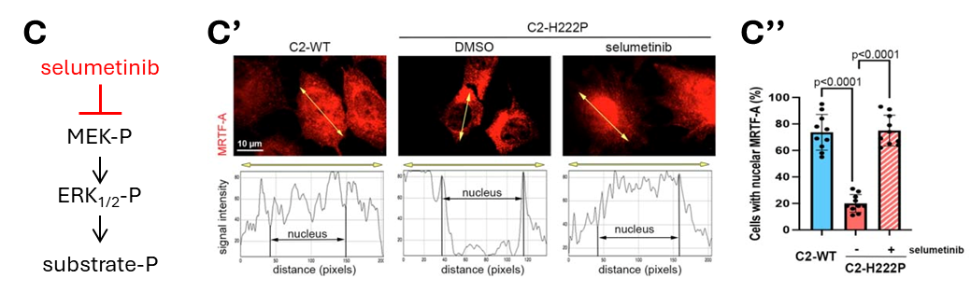

**C.** Mode d’action de l’inhibiteur selumetinib sur la voie de signalisation MEK/ERK1/2 (P = phosphorylation).  
**C’.** Immunofluorescence de MRTF-A (rouge) dans les cellules C2-WT et C2-H222P traitées ou non au selumetinib (DMSO = contrôle). Les graphes du bas correspondent à l’intensité du signal MRTF-A le long des flèches jaunes dessinées sur les cellules, pour quantifier sa répartition nucléo-cytoplasmique.  
**C’’.** Quantification et analyse statistique de l’expérience C’, montrant la localisation nucléaire de MRTF-A (%), (n = 250).

**A-Q1.** A quoi correspondent les 3 dépôts C2-WT et les 3 dépôts C2-H222P dans le western-blot de la figure 1A ?

Les 3 puits correspondent à 3 expériences indépendantes pour chaque condition WT et H222P. Ceci permet de faire les analyses statistiques pour certifier la pertinence des résultats.

**A-Q2.** Analysez et interprétez les résultats de l’histogramme de la figure 1A’.

Les cardiomyocytes mutés *LMNAH222P* présentent environ 6 fois plus de Cofilin-1 phosphorylée (sur la T25) que les contrôles *LMNA* sauvages (rouge versus bleu, différence vérifiée statistiquement). Comme la quantité de protéine LMNA est similaire entre les 2 conditions (figure 1A), ceci indique une augmentation de la modification post-traductionnelle dans les cardiomyocytes malades.

La mutation du gène de filament intermédiaire *LMNA* stimule donc la phosphorylation de la Cofilin-1.

**A-Q3.** D’après vos connaissances, quelle est la localisation cellulaire attendue d’un facteur de transcription actif (ici MRTF-A) ?

Un facteur de transcription est une protéine qui doit être nucléaire pour lier l’ADN au niveau des séquences régulatrices des gènes qu’il régule (régions promotrices).

**A-Q4.** Analysez et interprétez les résultats de l’histogramme de la figure 1B’.

Le facteur de transcription MRTF-A est majoritairement nucléaire en condition normale (C2-WT), mais majoritairement cytoplasmique dans les cardiomyocytes mutants (C2-H222P-NT) (2 premières conditions, environ 90% versus 10% de protéines nucléaires).

L’expression de la Cofilin-1-T25A non phosphorylable (alanine remplaçant la thréonine) dans les cellules mutantes permet de restaurer la localisation nucléaire du facteur de transcription (quasi 90% nucléaire).

Par contre l’expression de la Cofilin-1-T25D phosphomimétique (acide aspartique remplaçant la thréonine) dans les cellules mutantes ne permet pas de restaurer la localisation nucléaire (10% nucléaire environ). En effet on a vu précédemment que la phosphorylation est déjà excessive dans les mutants, on ne s’attend pas à un rétablissement avec T25D.

Ceci indique que dans les cardiomyocytes mutants, on a une rétention cytoplasmique du facteur de transcription MRFT-A, qui semble due à la phosphorylation de la Cofilin-1.

Empêcher la phosphorylation de la T25 de la Cofilin-1 est un moyen possible de restaurer la localisation nucléaire du facteur de transcription et donc de rétablir sa fonction dans les cellules malades.

**A-Q5.** Sachant que la Cofiline-1 (forme active = Phospho-T25) est un agent dépolymérisant des filaments d’actine, attendez-vous à voir majoritairement de l’actine filamenteuse (F-actine) ou globulaire (G-actine) dans les cardiomyocytes des patients ? Quel effet attendez-vous sur la l’activité contractile des cardiomyocytes ? Justifiez votre réponse.

Dans les cardiomyocytes mutants (H222P), la T25 de la Cofilin-1 est hyper phosphorylée (figure 1A-A’) et on s’attend donc à une dépolymérisation du cytosquelette d’actine.

Chez les patients, on s’attend donc à perdre les filaments d’actine (F-actine) et à accumuler des sous-unités d’actine libres, globulaires (G-actine).

Comme l’actomyosine (F-actine liée au moteur myosine) dans les sarcomères permet l’activité contractile des cardiomyocytes, on s’attend à une contraction défectueuse chez les malades.

**A-Q6.** Analysez et interprétez les résultats de l’histogramme de la figure 1C’’. Quel est l’effet attendu d’inhibiteurs de la voie de signalisation MEK/ERK1/2 chez des patients ?

Comme précédemment (figure 1B’), le facteur de transcription MRTF-A est anormalement retenu dans le cytoplasme des cardiomyocytes mutants (C2-H222P DMSO 20% nucléaire versus 75% dans le contrôle, 2 premières conditions).

L’inhibition de la voie de signalisation MEK-Erk1/2, avec l’inhibiteur Selumetinib, rétablit complètement la localisation nucléaire du facteur de transcription dans les cardiomyocytes mutants (3ème condition, 75% nucléaire).

Chez les patients, ou l’activité de la kinase Erk1/2 est connue pour être anormalement élevée (cf introduction), on s’attend à une hyper-phosphorylation de ses substrats, dont la T25 de la Cofilin-A, ce qui engendrer la rétention du facteur de transcription MRTF-A dans le cytoplasme et son incapacité à activer la transcription de ces gènes cibles.

L’inhibition de la voie de signalisation MEK-Erk1/2, en administrant un inhibiteur aux patients, pourraient donc être une piste de thérapie possible (inhibition de Erk1/2, déphosphorylation de la T25 de la Cofilin-1, localisation nucléaire at activité du facteur de transcription MRTF-A).

**B.** Les chercheurs ont ensuite étudié le mécanisme moléculaire de la régulation du facteur de transcription MRTF-A par la kinase ERK1/2 et par la Cofiline-1.

Pour cela, ils ont étudié l’interaction entre la Cofiline-1 phosphorylée (anticorps anti phospho-T25) et MRTF-A par la technique PLA (Proximity Ligase Assay, figure 2A-A’) ainsi que l’activité transcriptionnelle de MRTF-A avec un gène rapporteur luciférase (figure 2B-B’).

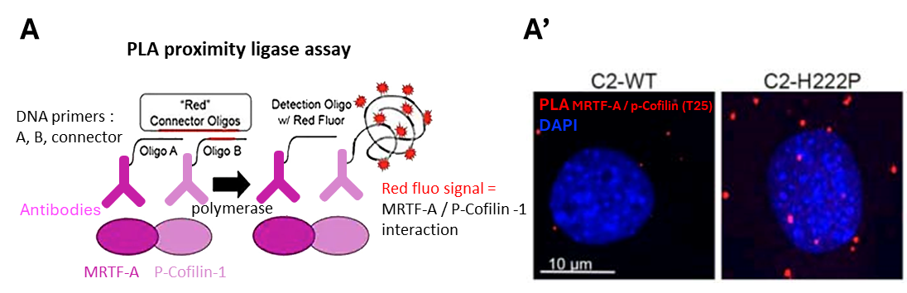

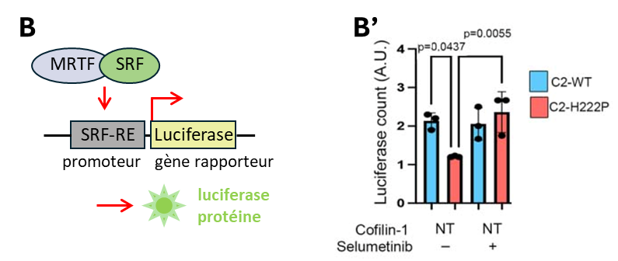

**Figure 2** : Mécanismes moléculaires de la régulation du facteur de transcription MRTF-A par ERK1/2 et Cofiline-1.  
**A.** Le technique PLA permet de visualiser en microscopie à fluorescence les sites cellulaires où deux protéines interagissent moléculairement (signal fluorescent rouge). Cette technique repose sur l’utilisation d’anticorps spécifiques (antibodies), couplés à des séquences ADN (oligo A et B) qui pourront s’associer à un connecteur ADN uniquement si les deux protéines d’intérêt (ici MRTF-A et Cofilin-1 phosphorylée sur la T25) sont très proches dans l’espace (lors d’interactions moléculaires).  
**A’.** Visualisation par microscopie fluorescente du signal PLA (rouge) et des noyaux (DAPI, bleu) dans les cellules C2-WT et C2-H222P (cf technique figure 2A).  
**B.** Pour mesurer l’activité transcriptionnelle de MRTF-A associé à son partenaire SRF, les cellules ont été transfectées avec un plasmide contenant la séquence ADN reconnue par ce complexe (SRF-RE = SRF Response Element), suivi du gène luciférase. La luciférase est une enzyme qui produit une molécule bioluminescente verte quantifiable, elle sert de gène rapporteur dans l’expérience.  
**B’.** Mesure de la bioluminescence (luciferase count, en unité arbitraire) dans des cellules C2-WT et C2-H222P (cf technique figure 2B) traitées ou non avec l’inhibiteur selumetinib de la signalisation MEK-ERK1/2 (+ ou -)(n = 3).

**B-Q1.** Analysez et interprétez les résultats de la figure 2A’.

Dans les cardiomyocytes mutants (H222P), on observe du signal fluorescent PLA ponctiforme dans le cytoplasme qui indique une potentielle interaction moléculaire à ses endroits entre la phospho-Cofilin-1 et le facteur de transcription MRTF-A. Ces interactions sont complètement absentes dans les cardiomyocytes sauvages.

La rétention cytoplasmique du facteur de transcription MRFT-A dans les cardiomyocytes *LMNAH222P* pourrait donc être due à une interaction physique entre ce facteur et la Cofilin-1 phosphorylée (T25) cytoplasmique, qui empêcherait la translocation nucléaire de MRFT-A et donc son activité d’activateur de la transcription.

**B-Q2.** Analysez et interprétez les résultats de la figure 2B’.

Dans les cardiomyocytes mutants (H222P), la transcription de la luciférase est plus faible que dans les sauvages (2 premières conditions). Ceci indique que chez les mutants le facteur de transcription MRFT-A est moins fonctionnel, probablement parce qu’il est retenu dans le cytoplasme.

L’inhibition de la voie de signalisation MEK-Erk1/2, avec le selumetinib, rétabli l’activité transcriptionnelle du mutant H222P (condition 4), probablement en inhibant la phosphorylation de la T25 de la Cofilin-1, en empêchant l’interaction de la Cofilin-1 avec le facteur MRFT-A et en permettant l’entrée de MRFT-A dans le noyau et son association avec les séquences promotrices de ces gènes cibles.

**B-Q3.** Complétez, ci-dessous, le schéma récapitulatif concernant les protéines lamine A, ERK1/2, Cofiline-1 T25, MRTF-A, SRF et l’actomyosine dans les cardiomyocytes *LMNAH222P*.

